2: Dentro de esta carpeta debe crear un archivo llamado LEAME y aquí colocar sus datos:

    Ficha: 2956247

    Identificación: 1021924293

    Nombre: Yerson Andrey Lopez Giraldo

    Fecha: 5/06/24

    Título:  Taller práctico de git

Además, debe documentar el proceso de todos los pasos realizados, esto incluye los comandos de git y pantallazos (todos sin omitir ninguno).

PASOS

Abrir git bash y configurar nombre de usuario y correo electrónico con los siguientes comandos:

git config --global user.name "nombre de usuario"

git config --global user.email "correo"

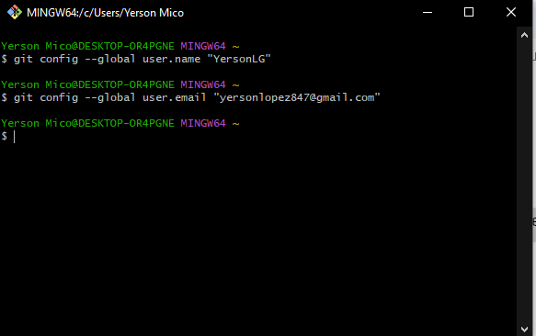

Crear un repositorio en GitHub

Ir a tu cuenta de GitHub y hacer clic en el botón “new”

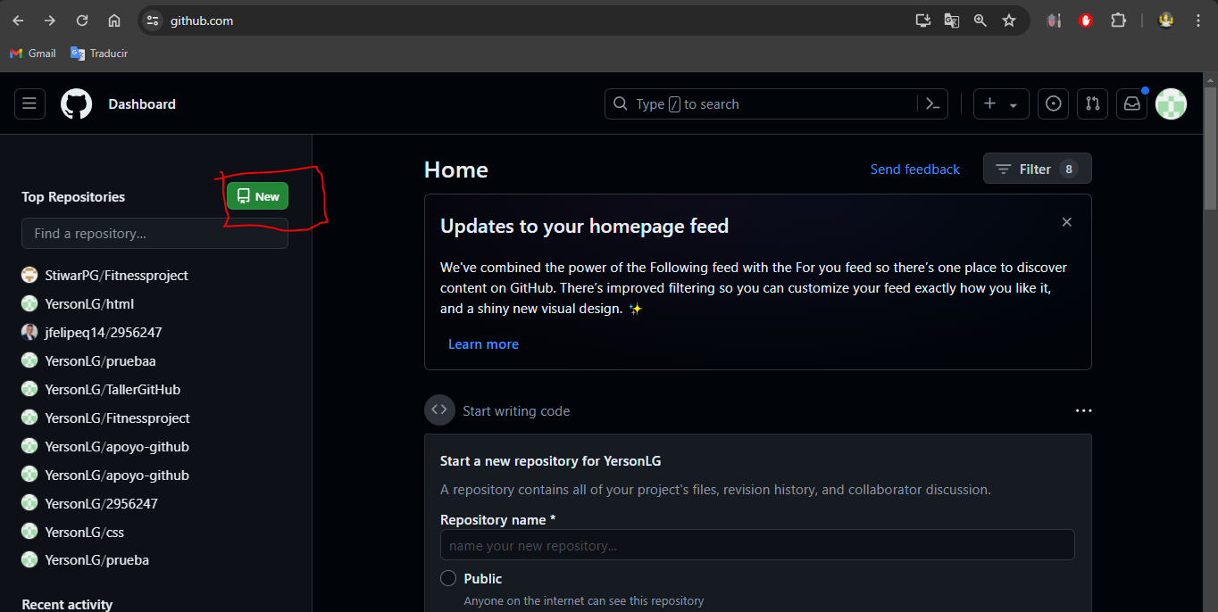

Escribir un nombre para tu repositorio

Luego Marcar la casilla "Inicializar con un README".

Hacer clic en el botón "Crear repositorio".

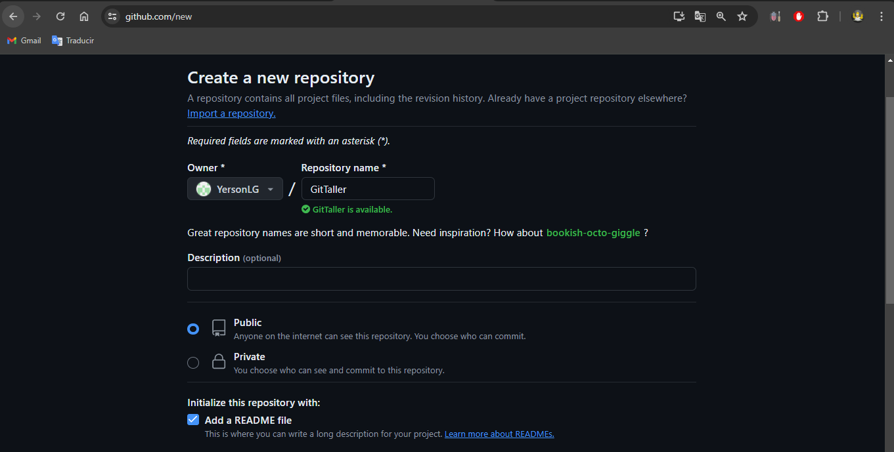

Después Create repository

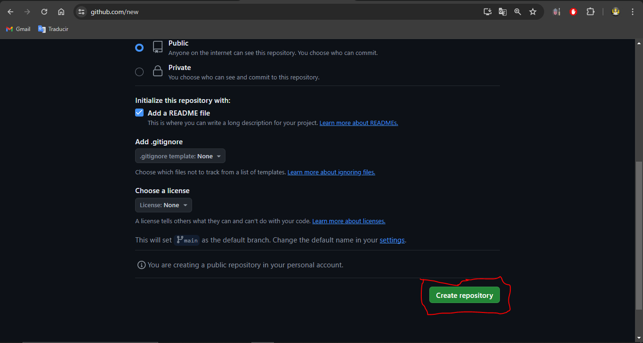

Deberá de estar en esta parte del git

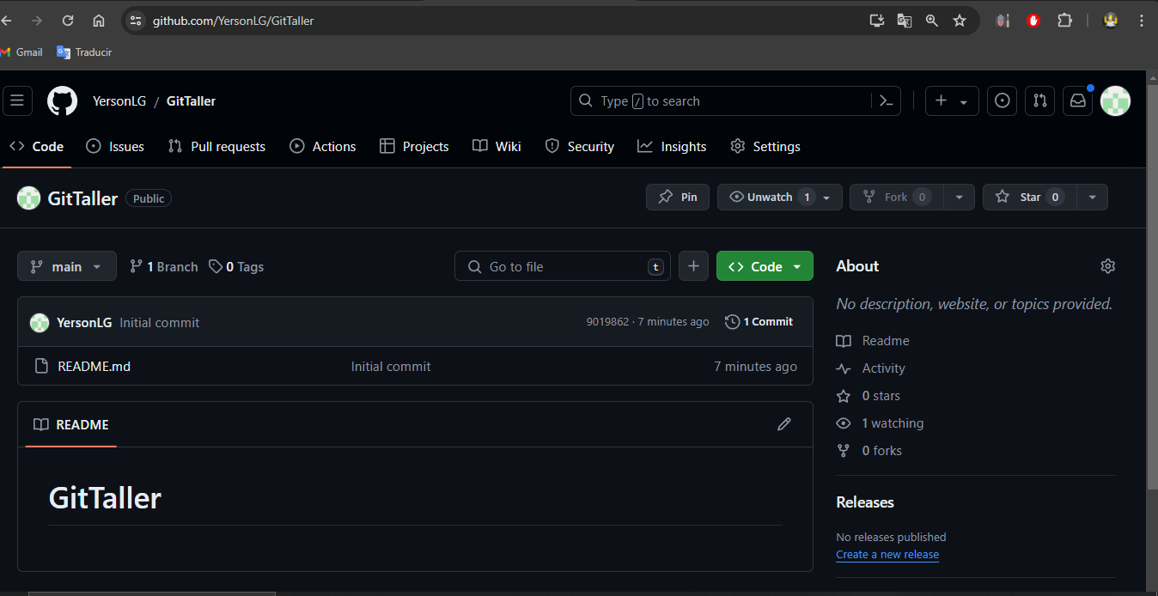

Deberas de darle en el botón que dice code para sacar el link de clonación y puedas clonar

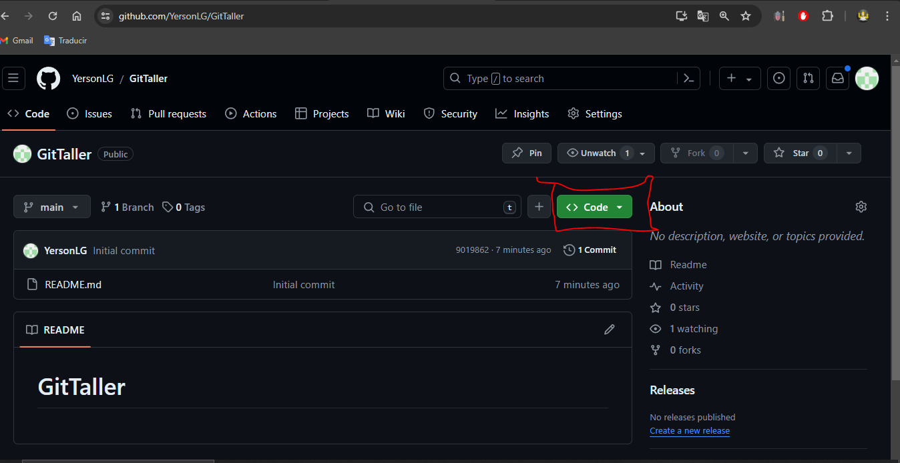

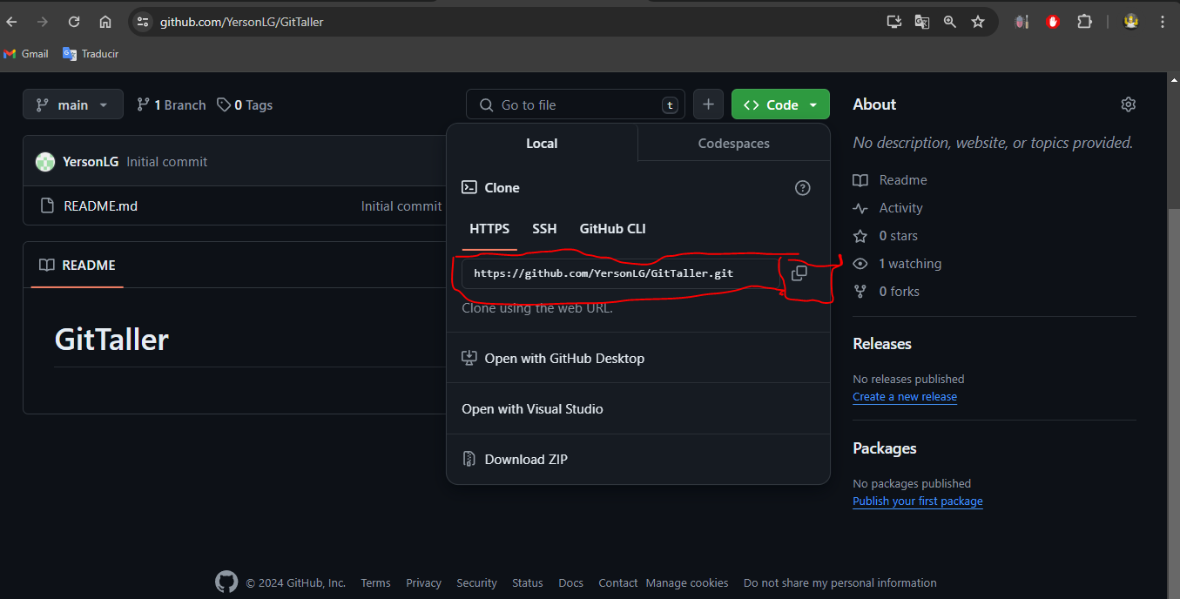

Estando aca copiaremos el código ese del git, y lo pegaremos en el git bash con el siguiente comando:

Git clone “link que copiaste del github”

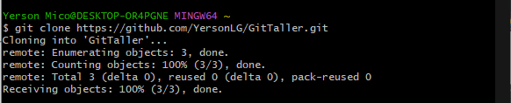

Ya una vez clonado entramos a la carpeta usando el comando cd y el nombre de la carpeta.

cd {nombre del repositorio}



Luego crearemos una rama con nuestro nombre con el siguiente comando:

git checkout -b “Nombre que quieres para su rama”

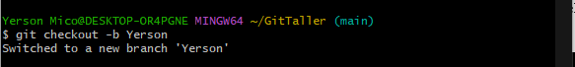

Teniendo ya todo esto ya podremos abrir el visual estudio code con el siguiente comando:

Code .



Estando en el visual tendremos que crear un archivo en html con el nombre que quieras

Ejemplo “nombre que quieres.htm” asi lo deberán de guardar

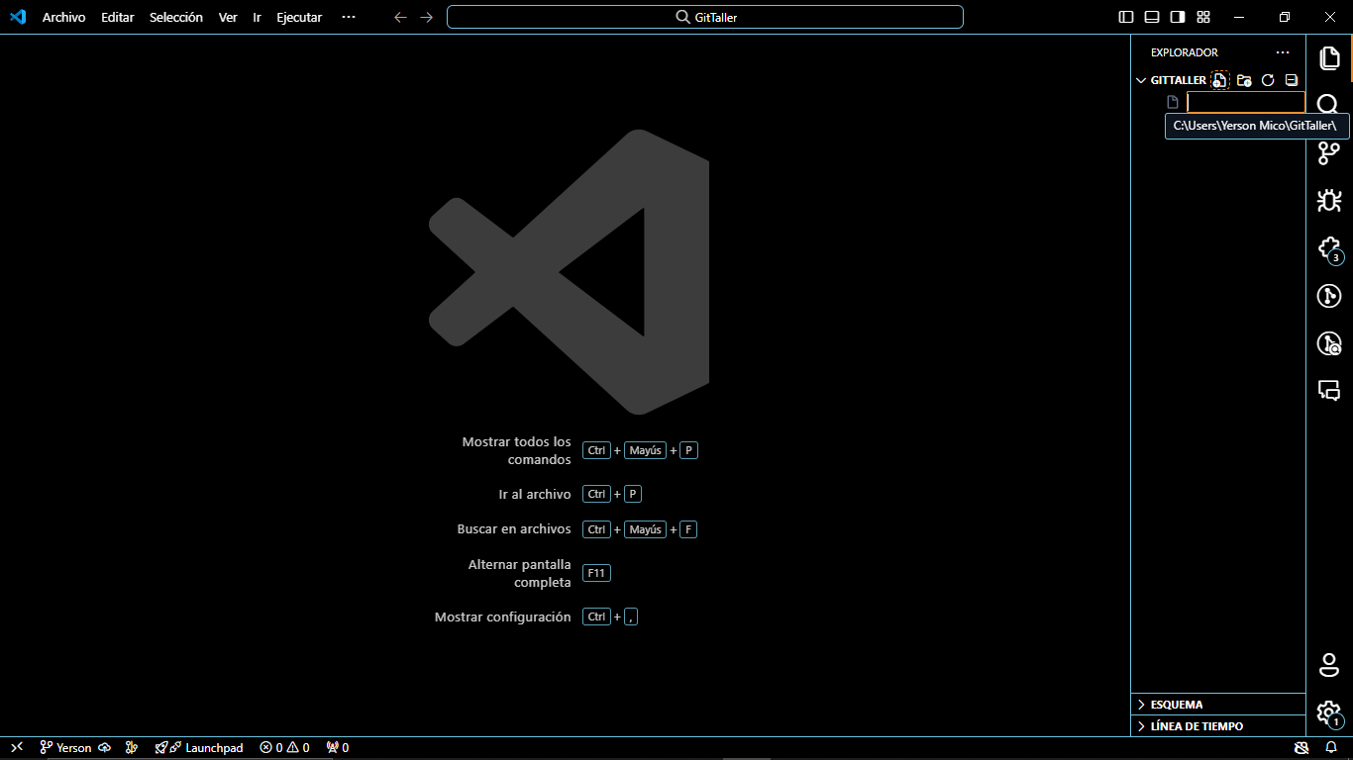

Luego de crearlo tendrán que poner la estructura de html poniendo lo siguiente:

Html: 5

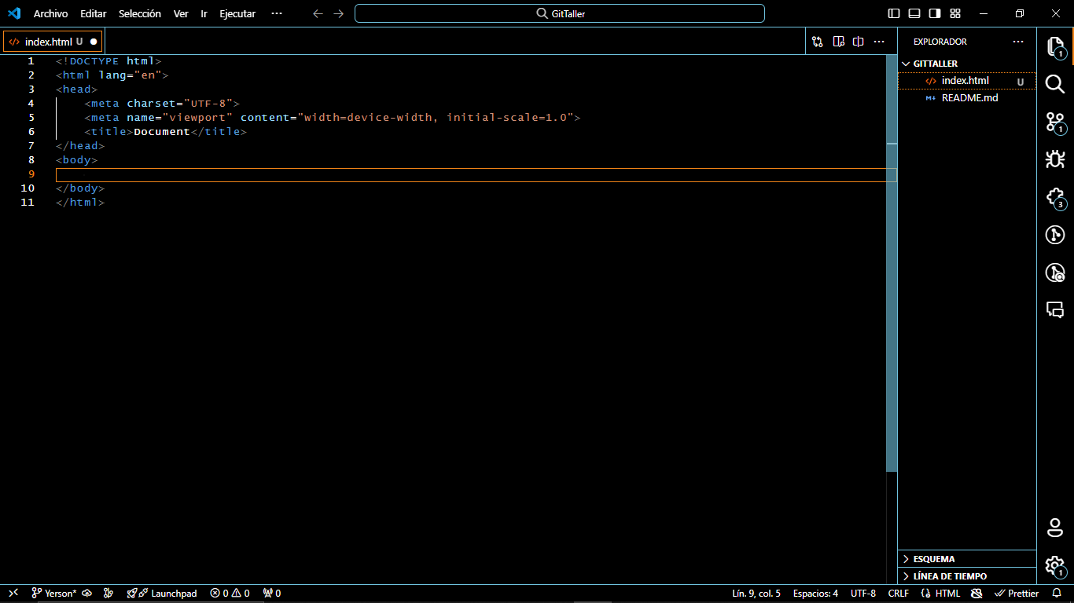

Luego harán cual quier cambio en el html como lo verán en el siguiente ejemplo, yo pondré un lorem…

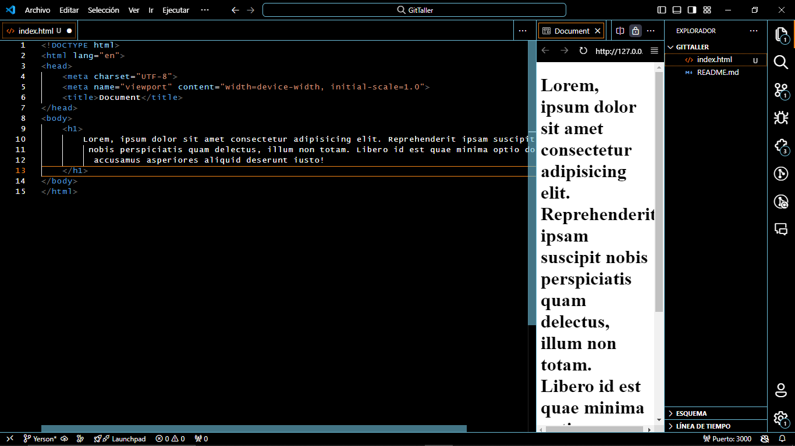

Ahora vamos a subir los cambios que hicimos al git hub

Podemos empezar con el comando:

Git add .



Después de eso le usaremos este comando para seguir subiendo los cambios y podemos ponerle comentario a lo que vamos a subir.

git commit -m “Comentario que quieras poner”

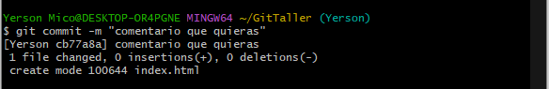

Ya una vez tenga el comentario lo vamos a subir a git hub con su nombre de la rama.

Con el siguiente comando:

Git push origin (nombre de su rama)

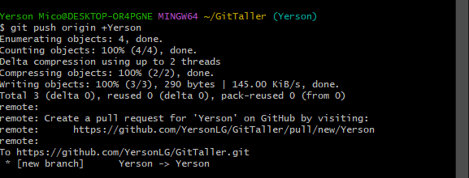

Ya una vez hecho eso vamos a la pagina de git hub para subir eso al repositorio, como ven ya les sale un mensaje en naranja.

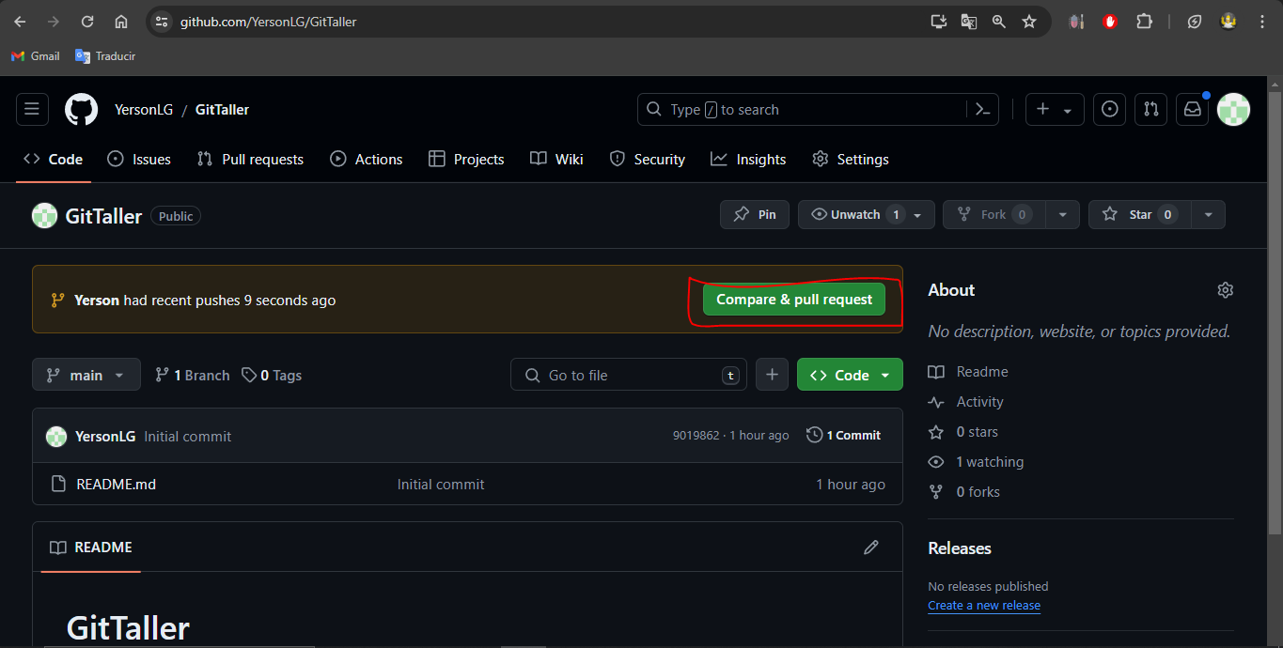

Dar click en compare y pull request

Luego dar click en: créate pull request

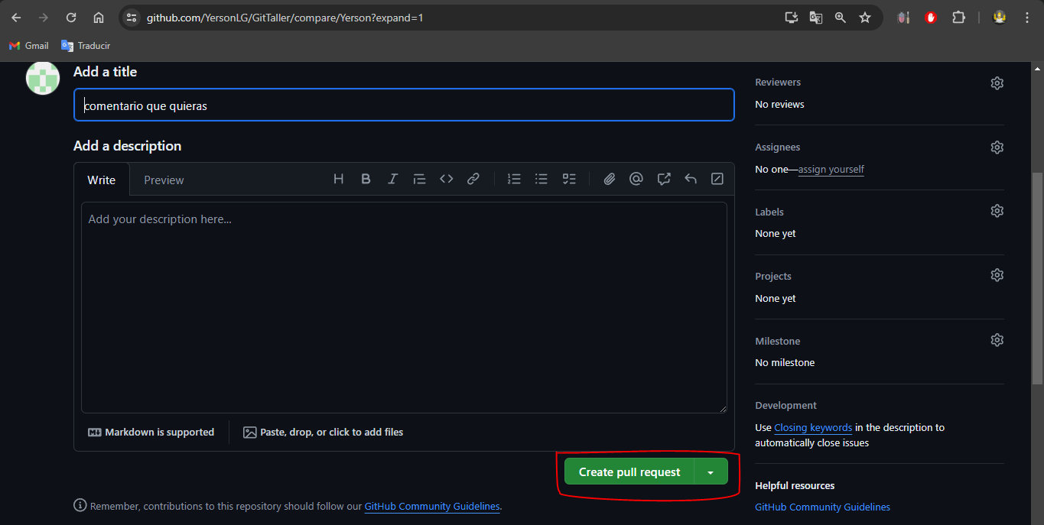

Luego tienes que verificar que lo que esta señalado en rojo en la imagen este en color verde eso significa que ya subiste los cambios

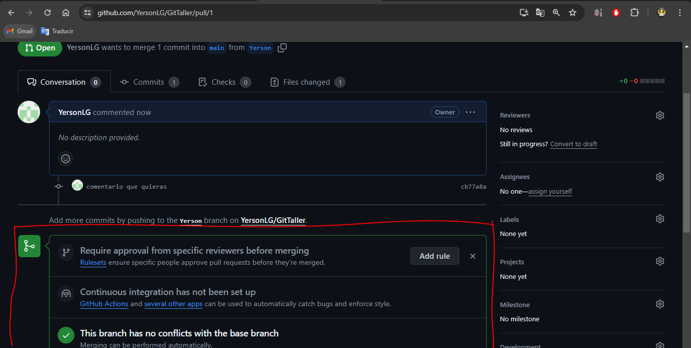

Luego mas abajo hay que darle en marge pull request

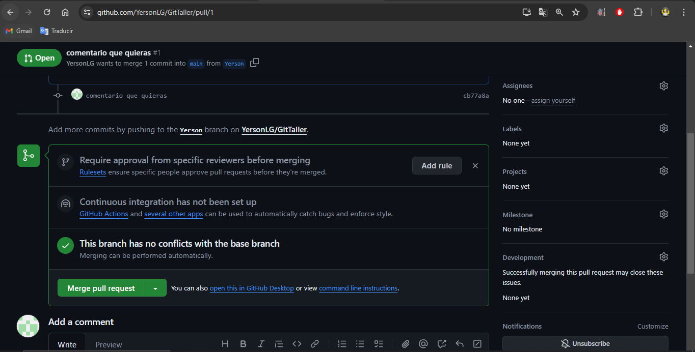

Luego en marge pull request

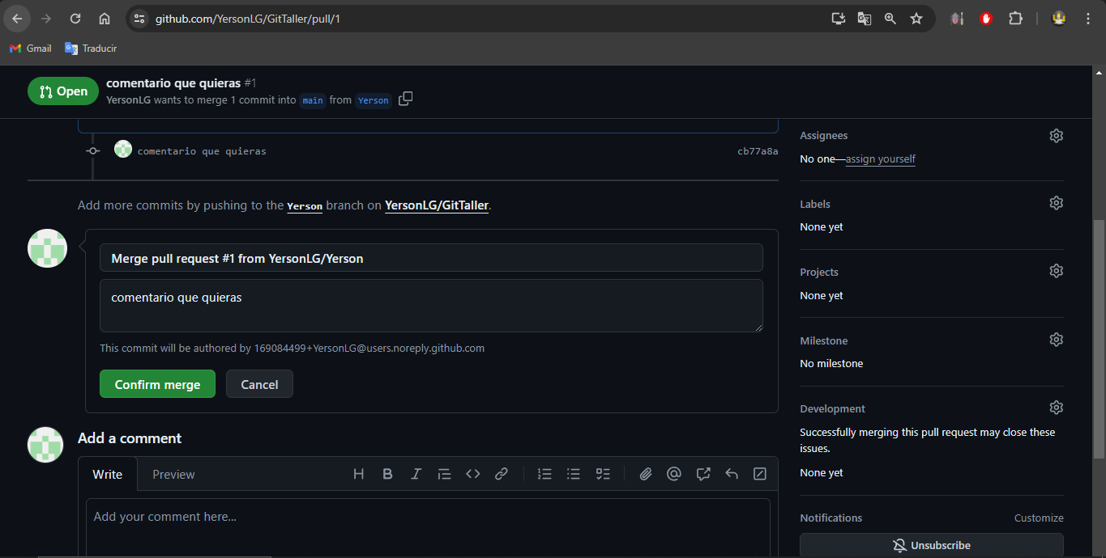

Listo asi quedaría el git hub con los cambios subidos

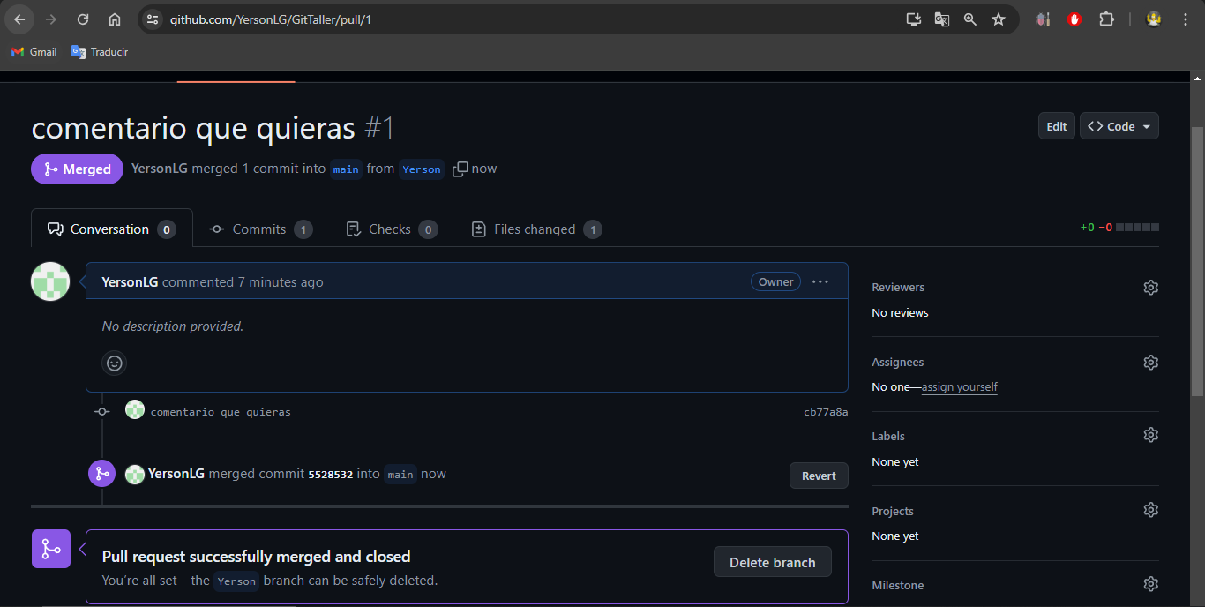

AHORA SI TRABAJAS EN GRUPO OH TRABAJAS EN OTRO DISPOSITIVOS HAREMOS EL PROCESO PARA RECIBIR LOS CAMBIOS

Empezamos revisando si hay cambios en el repositorio con el siguiente comando:

git fetch origin main

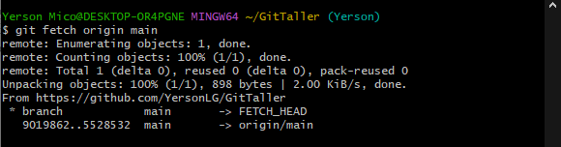 en este caso no hay cambios, pero con este comando podremos descargar los cambios que hayan:

git push origin main

y listo asi quedaria

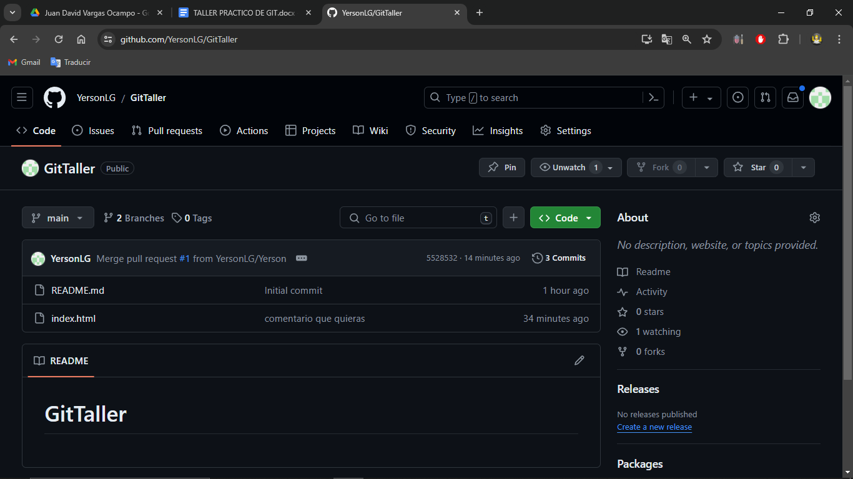

https://github.com/YersonLG/GitTaller

link para el fork